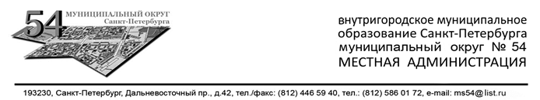

РАСПОРЯЖЕНИЕ

07.11.2017 № 35

«Об утверждении муниципальных
программ ВМО СПб МО №54
на 2018 год и плановый период
2019 и 2020 годов»

В соответствии с положением о бюджетном процессе во внутригородском муниципальном образовании Санкт-Петербурга муниципальный округ №54 и Уставом внутригородского муниципального образования Санкт-Петербурга муниципальный округ №54 утвердить муниципальные программы на 2018 год и плановый период 2019 и 2020 годов согласно приложению 1 и приложению 2 к данному распоряжению.

Глава местной администрации А. В. Девяткин

